Учреждение образования

«Белорусский государственный технологический университет»

**Кафедра полиграфического оборудования и систем обработки информации**

**Отчёт по лабораторной работе №1**

СТРУЙНЫЙ ПРИНТЕР И ЗАПРАВКА КАРТРИДЖЕЙ СТРУЙНЫХ ПРИНТЕРОВ

По дисциплине

«Оборудование и основы технологии допечатного и печатного процессов»

Выполнил:

Студент 2 курса 3 группы ФИТ

Авхачёв Евгений Сергеевич

Проверил:

Старший преподаватель

Сулим Павел Евгеньевич

**2020 г.**

**Название лабораторной работы:** Струйный принтер и заправка картриджей струйных принтеров.

**Цель работы:** изучить струйный принтер,устройство картриджей струйных принтеров и особенности их обслуживания.

**Струйная печать** — это процесс реги­страции информации, осуществляемый каплями чернил, вылетающи­ми из сопла с высокой скоростью, обеспечивающей достижение по­верхности, на которой и регистрируется информация. Струйная печать классифицируется по способу нанесения изо­бражения и подразделяется непрерывную и **импульсную**. Импульс­ная струйная печать, в свою очередь, подразделяется на пьезоэлектри­ческую, пузырьковую и печать твердыми чернилами. Струйная печать имеет некоторые недостатки. Так, например, до сих пор существует зависимость качества печати от вида бумаги. По­ристая, рыхлая бумага приводит к расплыванию чернил, в результате чего линии и контуры теряют четкость. Недостатком струйной печати также является неоднородность размеров сопел и соответственно из­менение размера капель и скорости их полета, что заметно сказывает­ся на качестве.

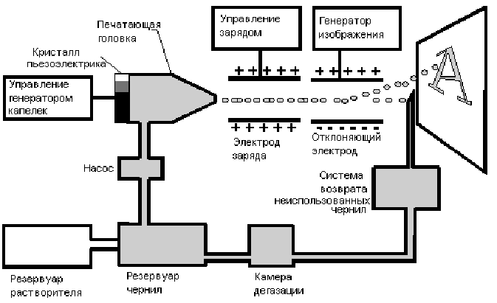

*Функциональная схема принтера непрерывной струйной печати*

В каплеструйном принтере (рис. 1) печатающая головка образует непрерывную капельную струю чернил, выбрасываемую под давлени­ем за счет наложения на нее колебаний, получаемых с помощью, на­пример, пьезоэлектрического генератора капель. Под действием пере­менного электрического напряжения кристалл пьезозлектрика изме­няет свой объем и выталкивает каплю из головки. Чернила под давле­нием постоянно подаются в печатающую головку из резервуара с по­мощью насоса. Для получения чернил определенной вязкости этот ре­зервуар соединен с резервуаром растворителя. С помощью ускоряющего электрода, охватывающего выход из сопла, вылетающие капли приобретают электрический заряд. Таким способом может выбрасываться до миллиона капель в секунду. Их размеры зависят от геометрии сопел-распылителей и могут составлять всего лишь несколько микрон, а скорость, с которой они долетают до бумаги, достигает 40 м/с. Генератор изображения управляет направлением полета капель. Они попадают либо на бумагу в нужном месте, либо в уловитель и от­туда в резервуар чернил для повторного использования. Основное достоинство струйных принтеров с непрерывной печа­тью - это возможность получать цветное изображение высокого каче­ства. На нем совершенно неразличимы глазом точки, из которых оно сформировано.

Основные элементы принтера струйной печати:

1. Печатающая головка;

2. Пьезокристалл;

3. Насос;

4. Резервуар растворителя;

5. Резервуар чернил;

6. Камера;

7. Улавливатель;

8. Электрод заряда;

9. Отклоняющий электрод;

10. Бумага;

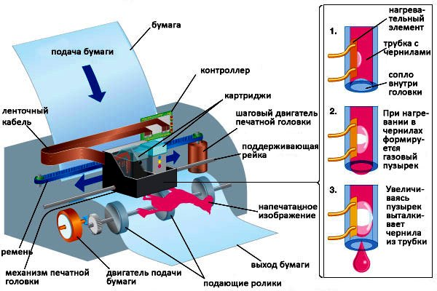

*Кинематическая схема струйного принтера*

**Порядок выполнения заправки картриджей:**

Для заправки картриджей в общем случае необходимы следующие инструменты и материалы: дрель со сверлом диаметром 1..2 мм; шприцы с иглой; флаконы с чернилами нужного цвета, рекомендованными для заправки указанных типов картриджей; 3..4 салфетки; резиновая трубка; скотч или изолента; шило, отвертка, скальпель или нож.

Порядок выполнения операций

1) Для того чтобы во время заправки не повредить печатающую головку картриджа, на нее устанавливают прокладку из салфетки и фиксируют ее скотчем.

2) Заправляют шприц нужным количеством чернил.

3) Если в картридже имеется заправочное отверстие, закрытое шариком, то шилом или отверткой проталкивают шарик внутрь, а в полученное отверстие вставляют иглу шприца. Если в корпусе картриджа есть вентиляционное отверстие, то его расширяют при помощи шила или дрели так, чтобы свободно проходила игла. Если отверстия нет, то его просверливают. Однако после заправки данное отверстие должно быть заклеено скотчем. В некоторых цветных картриджах заправочные или вентиляционные отверстия находятся под крышкой картриджа в соответствующих емкостях.

4) Легким нажатием на поршень шприца медленно инжектируют чернила внутрь картриджа до их появления в заправочном отверстии. В случае цветного картриджа повторяют заправку чернил для каждого отсека.

5) Снимают липкую ленту с выходных отверстий картриджа и устанавливают его вертикально на впитывающую салфетку выходным отверстием вниз на 5...10 мин, пока чернила не перестанут сочиться.

6) Устанавливают картридж в принтер и включают режим “цикл очистки” согласно инструкции по обслуживанию принтера. Повторяют “цикл очистки” несколько раз до получения приемлемого качества печати.

**Контрольные вопросы:**

***1. Каков принцип действия струйных принтеров?***

В каплеструйном принтере печатающая головка образует непрерывную капельную струю чернил, выбрасываемую под давлени­ем за счет наложения на нее колебаний, получаемых с помощью, на­пример, пьезоэлектрического генератора капель. Под действием пере­менного электрического напряжения кристалл пьезозлектрика изме­няет свой объем и выталкивает каплю из головки. Чернила под давле­нием постоянно подаются в печатающую головку из резервуара с по­мощью насоса. Для получения чернил определенной вязкости этот ре­зервуар соединен с резервуаром растворителя. С помощью ускоряющего электрода, охватывающего выход из сопла, вылетающие капли приобретают электрический заряд. Таким способом может выбрасываться до миллиона капель в секунду. Их размеры зависят от геометрии сопел-распылителей и могут составлять всего лишь несколько микрон, а скорость, с которой они долетают до бумаги, достигает 40 м/с. Генератор изображения управляет направлением полета капель. Они попадают либо на бумагу в нужном месте, либо в уловитель и от­туда в резервуар чернил для повторного использования. Основное достоинство струйных принтеров с непрерывной печа­тью - это возможность получать цветное изображение высокого каче­ства. На нем совершенно неразличимы глазом точки, из которых оно сформировано.

***2. Каковы достоинства и недостатки струйных принтеров?***

Недостатком струйной печати также является неоднородность размеров сопел и соответственно из­менение размера капель и скорости их полета, что заметно сказывает­ся на качестве. Еще один эффект, который способен снизить качество печати - это появление капель-«спутников», которые неуправляемы и попадают в ненужное место на бумаге. Кроме того, изображения, созданные методом струйной печати, имеют два существенных недостатка: «водобоязнь» и склонность к выцветанию. Достоинство струйной печати по сравнению с электрофотографи­ческим способом - это низкая стоимость цветного отпечатка, полу­ченного на струйном принтере при практически одинаковом качестве. Для получения высококачественного изображения выпускаются принтеры с физическим разрешением *1440х720, 1200х 1200, 2880х720, 2400х1200* dpi. Последние два значения разрешения обеспечиваются за счет двойного прохода печатающей головки принтера.

***3. Назовите основные виды картриджей струйных принтеров.***

- Картридж, совмещающий в одном корпусе (сменном блоке) печатающую головку и емкость для чернил.

- Картридж, имеющий в виде сменного блока только емкость для чернил. Печатающая головка не съемная, она установлена непосредственно в принтере.

- Картридж в виде съемного блока. Емкости для чернил снимаются с печатающей головки. Печатающая головка также съемная.

***4. Какие основные способы выполнения емкости для краски вы знаете?***

Для исключения неконтролируемого вытекание чернил через выходные сопла картриджа используются следующие приемы:

1) В картриджах фирм Lexmark, CANON, EPSON емкость для краски заполнена специальным пористым материалом наподобие поролона, которым краска и удерживается. В корпусе имеется вентиляционное отверстие, чтобы при расходовании краски не создавалось разрежение, которое препятствовало бы выходу краски к печатной головке при ее работе.

2) В некоторых картриджах фирмы Hewlett Packard краска удерживается за счет воздушного разрежения, величина которого удерживается при помощи воздушных мешков и редукционного клапана на таком уровне, чтобы обеспечивать работу печатной головки и препятствовать при этом самопроизвольному вытеканию чернил.

***5. Перечислите основные узлы струйных принтеров.***

Печатающая головка, генератор изображений, управление зарядом, камера, резервуар чернил, резервуар растворителя, насос, система возврата неиспользованных чернил, управление генератором капель, кристалл пьезоэлектрика.

**Вывод**: В ходе выполнения данной лабораторной работы были изучены особенности обслуживания струйных принтеров иустройства их картриджей, его принцип работы струйного, достоинства и недостатки, а также рассмотрены функциональная и кинематическая схемы принтеров и порядок действий при заправке картриджа.